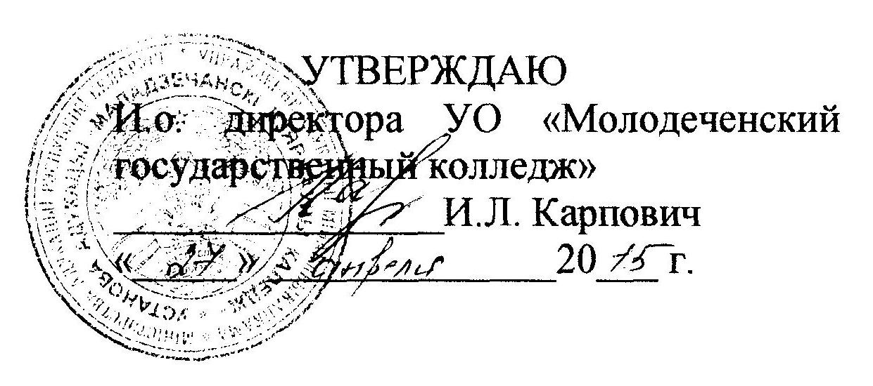
АКТ

о внедрении результатов НИР
Настоящий акт составлен об использовании в учебном процессе программы по развитию самоконтроля у учащихся, выполненной по теме НИР № 787 «Развитие самоконтроля поведения и деятельности у учащихся и студентов».
Разработка использована в учебном процессе на базе Молодеченского государственного колледжа, в рамках работы социально-педагогической и психологической службы с апреля 2015 г.
Разработка используется в процессе проведения теоретических и практических занятий с учащимися и позволяет сформировать у учащихся теоретические знания о самоконтроле и практические умения контролировать собственное поведение и деятельность в различных жизненных ситуациях.
Описание объекта внедрения прилагается и является неотъемлемой частью Акта.

И.Л. Карпович
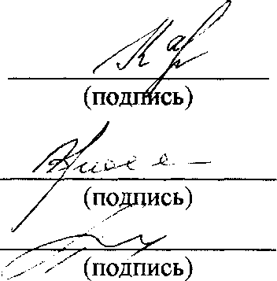
Зам. директора по
учебно-воспитательной
работе
Педагог-психолог
И.о. директора
Л.В. Апаланюк
С.Н. Кананович

ОПИСАНИЕ ОБЪЕКТА ВНЕДРЕНИЯ
Программа развития самоконтроля
- Краткая характеристика объекта внедрения и его назначения:
Программа направлена на развитие у учащихся умений контролировать собственное поведение и деятельность. Она состоит из теоретического и практического блоков, реализуемых поэтапно. Первый, теоретический блок «Самоконтроль или как управлять собственным «Я» включает такие направления работы как психологическое просвещение и консультирование обучающихся, педагогов и родителей по вопросам специфики и развития самоконтроля.
Второй, практический блок «Развитие навыков самоконтроля поведения и деятельности» разработан в форме психологического тренинга и включает комплекс упражнений по развитию самоконтроля у обучающихся.
Основными принципами, которые лежат в основе программы, являются: принцип системности коррекционных, профилактических и развивающих задач; принцип информированного участия; принцип учета возрастно-психологических и индивидуальных особенностей обучающихся; принцип комплексности методов психологического воздействия; деятельностный принцип.
- Фамилия и инициалы разработчиков, ученые степень и звание, должность:
Станкевич Н.Л., аспирант БГПУ им. Максима Танка.
- Фамилия и инициалы преподавателей, использующих разработку, ученые степень и звание, должность:
Педагог-психолог МГК - Кананович С.Н.
- Начало использования объекта внедрения (месяц, год): апрель 2015 г.
- Число учащихся пользующихся разработкой: разработка используется при работе с 12 учащимися, состоящими на учете в ИДН, КДН.
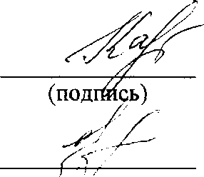
(подпись)

И.о. директора
И. Л. Карпович
Н.Л. Станкевич
Разработчик:

